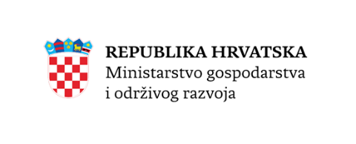

POZIV NA DOSTAVU PROJEKTNOG PRIJEDLOGA

REVITALIZACIJA, IZGRADNJA, DIGITALIZACIJA I MODERNIZACIJA HRVATSKE PRIJENOSNE ELEKTROENERGETSKE MREŽE

(Referentni broj: NPOO.C1.2.R1-I1.01)

Postupak izravne dodjele

OBRAZAC 4.

OPIS USKLAĐENOSTI PROJEKTA S NAČELOM DNSH ZA ODOBRAVANJE IZRAVNE DODJELE BESPOVRATNIH SREDSTAVA IZ MEHANIZMA ZA OPORAVAK I OTPORNOST

Okolišni cilj za koji je potrebna materijalna ocjena usklađenosti s načelom nenanošenja bitne štete |  | DA | NA | Ukoliko je DA, obrazložiti kako projekt pridonosi usklađenosti s načelom nenanošenja bitne štete
1. | Ublažavanje klimatskih promjena
2. | Prilagodba klimatskim promjenama
3. | Održiva uporaba i zaštita vodnih i morskih resursa
4. | Kružno gospodarstvo, uključujući sprečavanje nastanka otpada i recikliranje
5. | Sprečavanje i kontrola onečišćenja zraka, vode ili zemlje
6. | Zaštita i obnova bioraznolikosti i ekosustava

potpis:
datum:

